VOORBEREIDING

muziek
(instuderen liederen)

aansteken kaars

psalm of intredelied (de gemeente gaat staan) psalm 98: 1, 2

bemoediging

Onze hulp is in de Naam van de Heer
die hemel en aarde gemaakt heeft
die trouw blijft tot in eeuwigheid
en het werk van zijn handen niet loslaat.

stilte

groet (de gemeente gaat weer zitten)

lied, (eventueel) Psalm 98: 3, 4

kyrie, een smeekgebed voor de nood van de wereld
...
daarom bidden wij U om ontferming:
[I = Voorganger, of Vrouwen, II = Allen]

I II
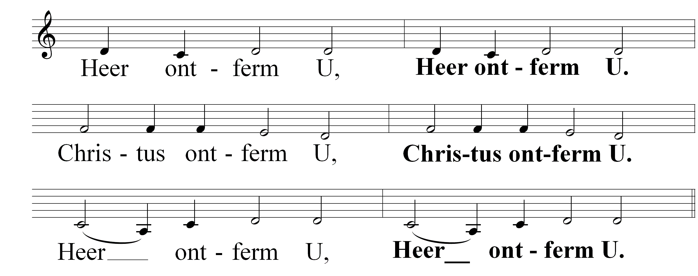

gloria, lied 652

(als er kinderdienst is vertrekken de kinderen naar hun eigen ruimte)

DE BIJBEL OPEN

groet
De Heer zal bij u zijn.

De Heer zal u bewaren.

gebed bij de opening van de schriften

Schriftlezing – Johannes 20, 19-29

acclamatie
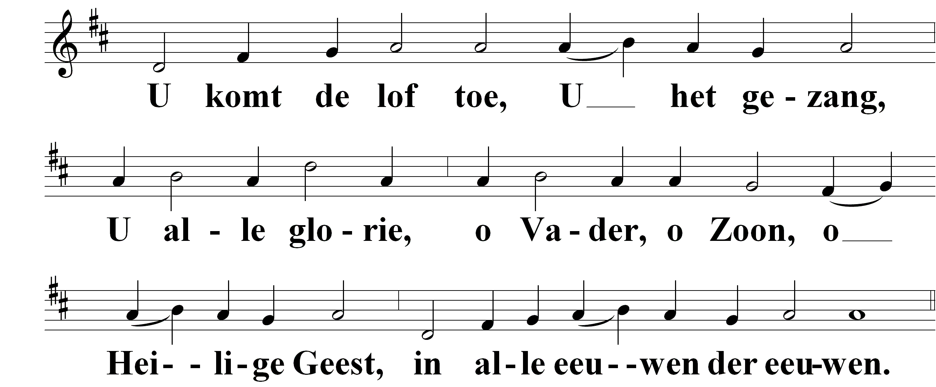

Lied 459: 1, 2, 3, 4

preek

muziek

lied 695

BIDDEN EN DELEN

mededelingen

collecte

dankgebed

voorbeden,
telkens beantwoord met:

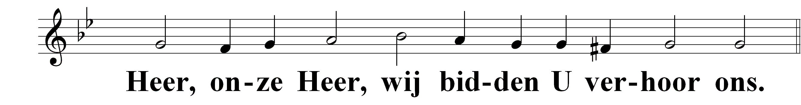

stil gebed

onze vader

Onze Vader die in de hemel zijt,
uw Naam worde geheiligd.

Uw koninkrijk kome.

Uw wil geschiede
op aarde zoals in de hemel.

Geef ons heden ons dagelijks brood.

En vergeef ons onze schulden,
zoals ook wij onze schuldenaars vergeven.

En leid ons niet in verzoeking,
maar verlos ons van de boze.

Want van U is het koninkrijk
en de kracht
en de heerlijkheid
in eeuwigheid. Amen. (oecumenische verwoording)

WEGZENDING EN ZEGEN

(de gemeente gaat staan)

Slotlied: 575: 1, 6

zegen,
beantwoord met:
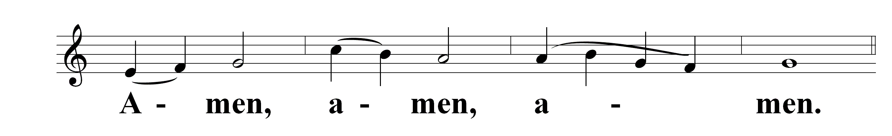

muziek

